网络视频复试测试流程

一、测试时间：2021年11月5日
二、使用软件：腾讯会议、QQ
三、测试安排：分组测试，每组6人
四、测试要求：
1.复试测试时间具体安排见附件。
2.请复试人员根据复试补充通知要求，提前准备环境、设备、网络，特别是第2机位，待测试人员审核通过后等候复试测试。
3.11月5日9:00开始，复试人员务必保持QQ在线，密切关注复试QQ群消息并保持手机畅通。复试助理将通过QQ群发布腾讯会议地址。
4.复试人员在收到复试助理“请XXX-XXX号单独发信息给复试助理获取会议室密码”信息后，即刻按指令操作。具体操作请见下图:
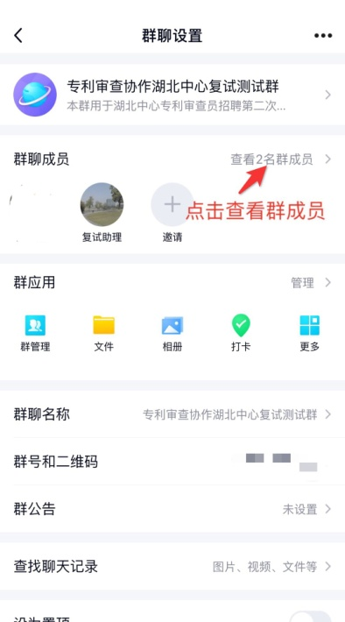
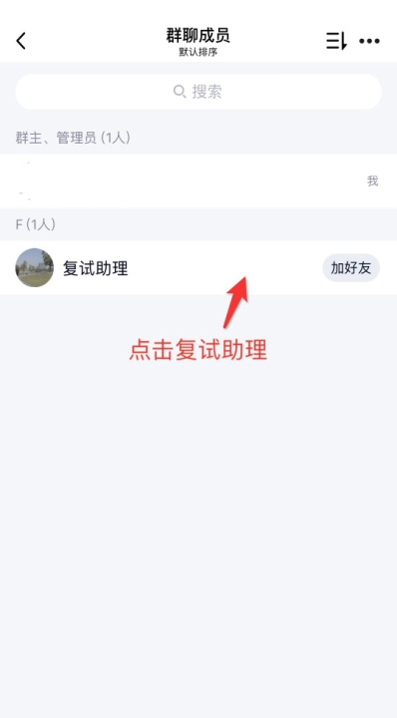
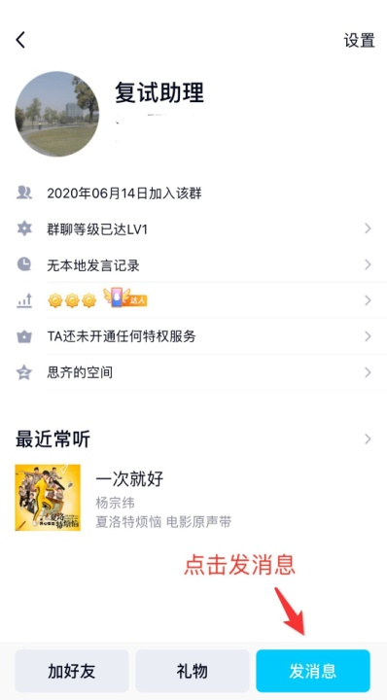

5.连续叫号两次不回应的，复试助理不予等待，直接安排下一组测试，过号的安排在最后进行测试。
6.复试人员加入腾讯会议室时将“您的姓名”修改为“复试序号+真实姓名”，例：“001张三”。具体操作请见下图:
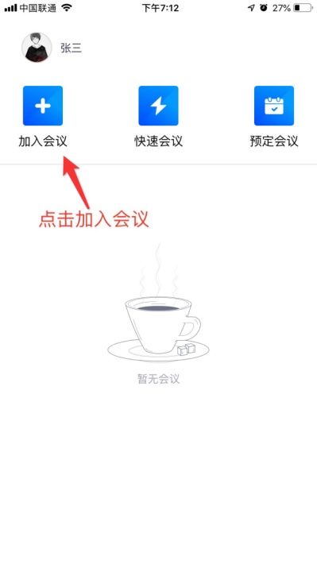
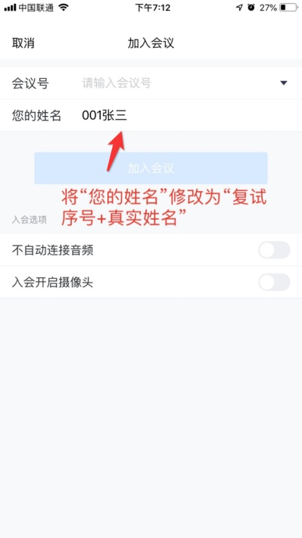

7.复试人员根据测试工作人员的指令开始复试测试，并根据测试结束指令，退出腾讯会议室。退出后严禁再次登录会议室。

附件：测试人员安排
序号 | 人员编号 | 姓名 | 应聘职位 | 时间
复试一组
1 | 1065 | 冯璐 | W401-药物制剂 | 2021年11月5日9:00-10:00
2 | 4874 | 潘姝曼 | W401-药物制剂 | 2021年11月5日9:00-10:00
3 | 834 | 代槿旭 | W402-生物化学 | 2021年11月5日9:00-10:00
4 | 2356 | 王志强 | W402-生物化学 | 2021年11月5日9:00-10:00
5 | 8213 | 杨立雪 | W402-生物化学 | 2021年11月5日9:00-10:00
6 | 8507 | 张珂 | W402-生物化学 | 2021年11月5日9:00-10:00
7 | 10302 | 刘威铭 | W402-生物化学 | 2021年11月5日9:00-10:00
8 | 10536 | 张淇 | W402-生物化学 | 2021年11月5日9:00-10:00
9 | 11056 | 于璐 | W402-生物化学 | 2021年11月5日9:00-10:00
10 | 13821 | 赵达仁 | W402-生物化学 | 2021年11月5日9:00-10:00
11 | 753 | 谢群 | W501-通用控制 | 2021年11月5日9:00-10:00
12 | 3458 | 江柳 | W501-通用控制 | 2021年11月5日9:00-10:00
13 | 7397 | 王龚琴 | W501-通用控制 | 2021年11月5日9:00-10:00
14 | 8381 | 吴承妍 | W501-通用控制 | 2021年11月5日9:00-10:00
15 | 11903 | 张彬 | W501-通用控制 | 2021年11月5日9:00-10:00
16 | 435 | 刘心勐 | W502-分析检测 | 2021年11月5日9:00-10:00
17 | 1744 | 魏欣 | W502-分析检测 | 2021年11月5日9:00-10:00
18 | 2186 | 聂璇宇 | W502-分析检测 | 2021年11月5日9:00-10:00
19 | 3107 | 朱琳 | W502-分析检测 | 2021年11月5日9:00-10:00
20 | 3237 | 杜琪琪 | W502-分析检测 | 2021年11月5日9:00-10:00
21 | 3584 | 陈子茹 | W502-分析检测 | 2021年11月5日9:00-10:00
22 | 3613 | 孙亚丽 | W502-分析检测 | 2021年11月5日9:00-10:00
23 | 3761 | 梁坤垚 | W502-分析检测 | 2021年11月5日9:00-10:00
24 | 4047 | 吕文迪 | W502-分析检测 | 2021年11月5日9:00-10:00
25 | 5945 | 陈招群 | W502-分析检测 | 2021年11月5日10:00-11:00
26 | 6520 | 张洁 | W502-分析检测 | 2021年11月5日10:00-11:00
27 | 7131 | 梁乃强 | W502-分析检测 | 2021年11月5日10:00-11:00
28 | 7166 | 郑莹新 | W502-分析检测 | 2021年11月5日10:00-11:00
29 | 7209 | 何汇 | W502-分析检测 | 2021年11月5日10:00-11:00
30 | 8671 | 周曼华 | W502-分析检测 | 2021年11月5日10:00-11:00
31 | 8854 | 贾一鸣 | W502-分析检测 | 2021年11月5日10:00-11:00
32 | 8967 | 贺红佳 | W502-分析检测 | 2021年11月5日10:00-11:00
33 | 9220 | 成子巍 | W502-分析检测 | 2021年11月5日10:00-11:00
34 | 9235 | 金成静 | W502-分析检测 | 2021年11月5日10:00-11:00
35 | 9471 | 毛雨 | W502-分析检测 | 2021年11月5日10:00-11:00
36 | 9781 | 刘子召 | W502-分析检测 | 2021年11月5日10:00-11:00
37 | 10074 | 刘婧婷 | W502-分析检测 | 2021年11月5日10:00-11:00
38 | 10076 | 辛金妮 | W502-分析检测 | 2021年11月5日10:00-11:00
39 | 11368 | 甘子莹 | W502-分析检测 | 2021年11月5日10:00-11:00
40 | 12133 | 傅贝贝 | W502-分析检测 | 2021年11月5日10:00-11:00
41 | 12220 | 刘鸣 | W502-分析检测 | 2021年11月5日10:00-11:00
42 | 12639 | 刘易琴 | W502-分析检测 | 2021年11月5日10:00-11:00
43 | 13475 | 张佳 | W502-分析检测 | 2021年11月5日10:00-11:00
44 | 14152 | 张雨曙 | W502-分析检测 | 2021年11月5日10:00-11:00
45 | 613 | 李小红 | W503-计量检测 | 2021年11月5日10:00-11:00
46 | 3309 | 安梦蕊 | W503-计量检测 | 2021年11月5日10:00-11:00
47 | 6554 | 李佳丽 | W503-计量检测 | 2021年11月5日10:00-11:00
48 | 7365 | 阮佳晨 | W503-计量检测 | 2021年11月5日10:00-11:00
49 | 8400 | 何锦涛 | W503-计量检测 | 2021年11月5日11:00-11:30
50 | 13093 | 朱霈 | W503-计量检测 | 2021年11月5日11:00-11:30
51 | 13288 | 张紫竹 | W503-计量检测 | 2021年11月5日11:00-11:30
52 | 13877 | 唐君曼 | W503-计量检测 | 2021年11月5日11:00-11:30
53 | 4243 | 陈磊 | W504-医疗器械 | 2021年11月5日11:00-11:30
54 | 10958 | 袁芳 | W504-医疗器械 | 2021年11月5日11:00-11:30
55 | 10995 | 王晶 | W504-医疗器械 | 2021年11月5日11:00-11:30
56 | 10999 | 罗媛媛 | W504-医疗器械 | 2021年11月5日11:00-11:30
57 | 13542 | 王新荣 | W504-医疗器械 | 2021年11月5日11:00-11:30
复试二组
1 | 601 | 崔晨 | W101-通用机械 | 2021年11月5日9:00-10:00
2 | 1907 | 郑宇钦 | W101-通用机械 | 2021年11月5日9:00-10:00
3 | 1928 | 张亚捷 | W101-通用机械 | 2021年11月5日9:00-10:00
4 | 2109 | 徐显兵 | W101-通用机械 | 2021年11月5日9:00-10:00
5 | 2531 | 杨刘 | W101-通用机械 | 2021年11月5日9:00-10:00
6 | 3068 | 袁雪玲 | W101-通用机械 | 2021年11月5日9:00-10:00
7 | 3161 | 刘博 | W101-通用机械 | 2021年11月5日9:00-10:00
8 | 3669 | 张伟 | W101-通用机械 | 2021年11月5日9:00-10:00
9 | 3921 | 杨晓岳 | W101-通用机械 | 2021年11月5日9:00-10:00
10 | 4008 | 陈宇翔 | W101-通用机械 | 2021年11月5日9:00-10:00
11 | 4117 | 冉渊 | W101-通用机械 | 2021年11月5日9:00-10:00
12 | 4179 | 刘硕 | W101-通用机械 | 2021年11月5日9:00-10:00
13 | 5276 | 张林辉 | W101-通用机械 | 2021年11月5日9:00-10:00
14 | 5324 | 王海锋 | W101-通用机械 | 2021年11月5日9:00-10:00
15 | 5460 | 魏雨函 | W101-通用机械 | 2021年11月5日9:00-10:00
16 | 5622 | 徐家晨 | W101-通用机械 | 2021年11月5日9:00-10:00
17 | 5705 | 张英豪 | W101-通用机械 | 2021年11月5日9:00-10:00
18 | 5707 | 潘莹 | W101-通用机械 | 2021年11月5日9:00-10:00
19 | 5795 | 杨帆 | W101-通用机械 | 2021年11月5日9:00-10:00
20 | 7870 | 刘静远 | W101-通用机械 | 2021年11月5日9:00-10:00
21 | 8797 | 张秀 | W101-通用机械 | 2021年11月5日9:00-10:00
22 | 11991 | 潘宇 | W101-通用机械 | 2021年11月5日9:00-10:00
23 | 12147 | 周靖 | W101-通用机械 | 2021年11月5日9:00-10:00
24 | 12213 | 郭卫国 | W101-通用机械 | 2021年11月5日9:00-10:00
25 | 12685 | 张碧林 | W101-通用机械 | 2021年11月5日10:00-11:00
26 | 13033 | 李娟 | W101-通用机械 | 2021年11月5日10:00-11:00
27 | 102 | 段珊珊 | W102-金属材料加工 | 2021年11月5日10:00-11:00
28 | 1967 | 王芸芸 | W102-金属材料加工 | 2021年11月5日10:00-11:00
29 | 2324 | 宋彩虹 | W102-金属材料加工 | 2021年11月5日10:00-11:00
30 | 2556 | 杨一帆 | W102-金属材料加工 | 2021年11月5日10:00-11:00
31 | 2920 | 徐阳 | W102-金属材料加工 | 2021年11月5日10:00-11:00
32 | 4585 | 熊声健 | W102-金属材料加工 | 2021年11月5日10:00-11:00
33 | 4849 | 廉钟 | W102-金属材料加工 | 2021年11月5日10:00-11:00
34 | 5264 | 方萌 | W102-金属材料加工 | 2021年11月5日10:00-11:00
35 | 5514 | 窦振 | W102-金属材料加工 | 2021年11月5日10:00-11:00
36 | 5672 | 王佳成 | W102-金属材料加工 | 2021年11月5日10:00-11:00
37 | 5901 | 刘涛 | W102-金属材料加工 | 2021年11月5日10:00-11:00
38 | 6977 | 谈燕 | W102-金属材料加工 | 2021年11月5日10:00-11:00
39 | 8443 | 梁明辉 | W102-金属材料加工 | 2021年11月5日10:00-11:00
40 | 9024 | 张会珍 | W102-金属材料加工 | 2021年11月5日10:00-11:00
41 | 9754 | 庄洛欣 | W102-金属材料加工 | 2021年11月5日10:00-11:00
42 | 9758 | 徐小卜 | W102-金属材料加工 | 2021年11月5日10:00-11:00
43 | 10354 | 翟依梦 | W102-金属材料加工 | 2021年11月5日10:00-11:00
44 | 11209 | 代小元 | W102-金属材料加工 | 2021年11月5日10:00-11:00
45 | 13051 | 赵晨朦 | W102-金属材料加工 | 2021年11月5日10:00-11:00
46 | 13677 | 陈雪阳 | W102-金属材料加工 | 2021年11月5日10:00-11:00
47 | 14014 | 钟涛 | W102-金属材料加工 | 2021年11月5日10:00-11:00
48 | 14052 | 李孝红 | W102-金属材料加工 | 2021年11月5日10:00-11:00
49 | 8141 | 张成成 | W103-动力机械 | 2021年11月5日11:00-12:00
50 | 10166 | 邓凤飞 | W103-动力机械 | 2021年11月5日11:00-12:00
51 | 12095 | 王勐 | W103-动力机械 | 2021年11月5日11:00-12:00
52 | 13406 | 李孟月 | W103-动力机械 | 2021年11月5日11:00-12:00
53 | 3351 | 牛莉 | W601-环境工程 | 2021年11月5日11:00-12:00
54 | 4935 | 郝强州 | W601-环境工程 | 2021年11月5日11:00-12:00
55 | 6995 | 刘营营 | W601-环境工程 | 2021年11月5日11:00-12:00
56 | 7223 | 江山 | W601-环境工程 | 2021年11月5日11:00-12:00
57 | 11953 | 王磊 | W601-环境工程 | 2021年11月5日11:00-12:00
58 | 12106 | 刘曦雯 | W601-环境工程 | 2021年11月5日11:00-12:00
59 | 12552 | 赵翔 | W601-环境工程 | 2021年11月5日11:00-12:00
60 | 12978 | 常莉敏 | W601-环境工程 | 2021年11月5日11:00-12:00
61 | 553 | 刘欢 | W602-水利工程 | 2021年11月5日11:00-12:00
62 | 2184 | 贾惠茹 | W602-水利工程 | 2021年11月5日11:00-12:00
63 | 2518 | 吴苇凌 | W602-水利工程 | 2021年11月5日11:00-12:00
64 | 3920 | 杨骞 | W602-水利工程 | 2021年11月5日11:00-12:00
65 | 3942 | 范逸哲 | W602-水利工程 | 2021年11月5日11:00-12:00
66 | 4649 | 王健 | W602-水利工程 | 2021年11月5日11:00-12:00
67 | 8308 | 聂驰 | W602-水利工程 | 2021年11月5日11:00-12:00
68 | 10739 | 胡晓燚 | W602-水利工程 | 2021年11月5日11:00-12:00
复试三组
1 | 978 | 吕薇 | W201-半导体器件 | 2021年11月5日9:00-10:00
2 | 1476 | 苏拓薏 | W201-半导体器件 | 2021年11月5日9:00-10:00
3 | 2585 | 张磊磊 | W201-半导体器件 | 2021年11月5日9:00-10:00
4 | 11788 | 吴清梅 | W201-半导体器件 | 2021年11月5日9:00-10:00
5 | 12607 | 付一凡 | W201-半导体器件 | 2021年11月5日9:00-10:00
6 | 2167 | 张茜 | W202-电力系统 | 2021年11月5日9:00-10:00
7 | 6214 | 徐蕊 | W202-电力系统 | 2021年11月5日9:00-10:00
8 | 8528 | 卢宇昊 | W202-电力系统 | 2021年11月5日9:00-10:00
9 | 11024 | 吴巍 | W202-电力系统 | 2021年11月5日9:00-10:00
10 | 13459 | 李汨江 | W202-电力系统 | 2021年11月5日9:00-10:00
11 | 13786 | 赵慧洁 | W202-电力系统 | 2021年11月5日9:00-10:00
12 | 14245 | 何艺萌 | W202-电力系统 | 2021年11月5日9:00-10:00
13 | 2043 | 王星 | W203-计算机技术 | 2021年11月5日9:00-10:00
14 | 2092 | 姜亚莉 | W203-计算机技术 | 2021年11月5日9:00-10:00
15 | 3340 | 宋一凡 | W203-计算机技术 | 2021年11月5日9:00-10:00
16 | 3717 | 刘曼 | W203-计算机技术 | 2021年11月5日9:00-10:00
17 | 4157 | 朱婷婷 | W203-计算机技术 | 2021年11月5日9:00-10:00
18 | 4544 | 刘曦冉 | W203-计算机技术 | 2021年11月5日9:00-10:00
19 | 4552 | 刘文霞 | W203-计算机技术 | 2021年11月5日9:00-10:00
20 | 5317 | 吴昭 | W203-计算机技术 | 2021年11月5日9:00-10:00
21 | 5561 | 王济琳 | W203-计算机技术 | 2021年11月5日9:00-10:00
22 | 5800 | 赵丹妮 | W203-计算机技术 | 2021年11月5日9:00-10:00
23 | 7472 | 廖晓涵 | W203-计算机技术 | 2021年11月5日9:00-10:00
24 | 7891 | 高亚敏 | W203-计算机技术 | 2021年11月5日9:00-10:00
25 | 8200 | 张纬韬 | W203-计算机技术 | 2021年11月5日10:00-11:00
26 | 8220 | 胡锐 | W203-计算机技术 | 2021年11月5日10:00-11:00
27 | 8227 | 康巧菊 | W203-计算机技术 | 2021年11月5日10:00-11:00
28 | 9026 | 黄佳妮 | W203-计算机技术 | 2021年11月5日10:00-11:00
29 | 9098 | 熊伟 | W203-计算机技术 | 2021年11月5日10:00-11:00
30 | 9185 | 张亭亭 | W203-计算机技术 | 2021年11月5日10:00-11:00
31 | 10053 | 谢思琪 | W203-计算机技术 | 2021年11月5日10:00-11:00
32 | 10551 | 徐金星 | W203-计算机技术 | 2021年11月5日10:00-11:00
33 | 10707 | 苏欣欣 | W203-计算机技术 | 2021年11月5日10:00-11:00
34 | 11389 | 谢寒 | W203-计算机技术 | 2021年11月5日10:00-11:00
35 | 12158 | 张吉良 | W203-计算机技术 | 2021年11月5日10:00-11:00
36 | 12624 | 李修平 | W203-计算机技术 | 2021年11月5日10:00-11:00
37 | 12723 | 徐安丽 | W203-计算机技术 | 2021年11月5日10:00-11:00
38 | 12732 | 宋国文 | W203-计算机技术 | 2021年11月5日10:00-11:00
39 | 13591 | 钟雨露 | W203-计算机技术 | 2021年11月5日10:00-11:00
40 | 13795 | 李蓓蕾 | W203-计算机技术 | 2021年11月5日10:00-11:00
41 | 14020 | 芮茵 | W203-计算机技术 | 2021年11月5日10:00-11:00
42 | 14058 | 胡喜园 | W203-计算机技术 | 2021年11月5日10:00-11:00
43 | 14146 | 赵亚红 | W203-计算机技术 | 2021年11月5日10:00-11:00
44 | 14563 | 林魏威 | W203-计算机技术 | 2021年11月5日10:00-11:00
45 | 14706 | 黄乐平 | W203-计算机技术 | 2021年11月5日10:00-11:00

